# O-starter – aplikace pro bezstarostný průběh startu

*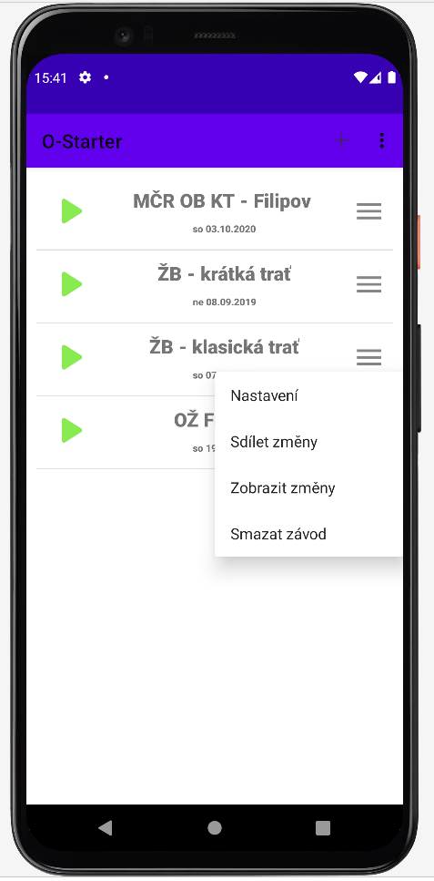O-starter je aplikace vyvinutá pro startéry při závodě v orientačním běhu. Smyslem aplikace je zjednodušit a vylepšit procesy na startu. Aplikace umí načíst startovní listinu ve formátu XML IOF v. 3, zobrazit informace o startujících závodních, upravit je a odškrtnout závodníka při jeho odstartování. Změny údajů o závodnících se automaticky posílají na server, kde si je může IT oddělení zobrazit přes webový prohlížeč.*

Obrázek 1 - Hlavní obrazovka

## Kde aplikaci najít

Aplikace se prozatím nenachází na „*Google play*“. Rád Vám aplikaci pošlu na požádání přes email [v.kostejn.experimental@gmail.com](mailto:v.kostejn.experimental@gmail.com).

## Před závodem

### Přidat závod

Při zapnutí aplikace se objeví hlavní obrazovka se všemi Vašimi závody. Nový závod vytvoříte následovně:

* Klepnutím na tlačítko „**+“** v pravém horním rohu hlavní obrazovky se zobrazí dialog pro vytvoření závodu
* V dialogu vyplníte:
  + název závodu
  + stisknutím tlačítka „**NAČÍST STARTOVNÍ LISTINU**“ vyberete soubor se startovní listinou (formát IOF XML v.3). V případě, že formát startovní listiny je nesprávný zobrazí se vpravo od tlačítka symbol TODO.
  + zvolíte, zda chcete změny posílat na server (v opačném případě bude aplikace pracovat off-line a změny půjdou zobrazit pouze v aplikaci
* Stisknutím tlačítka „**VYTVOŘIT**“ se závod vytvoří a vy ho uvidíte v seznamu na hlavní obrazovce.

### Upravit závod

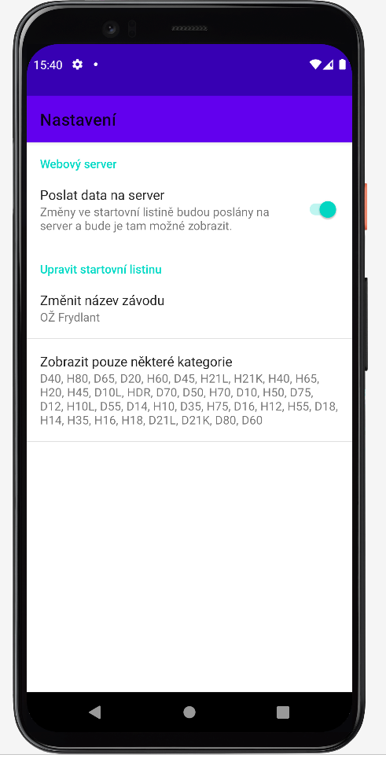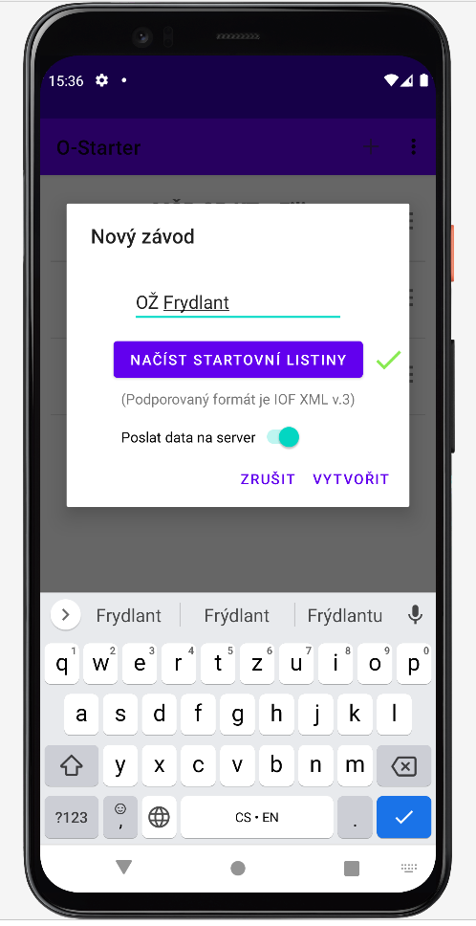Informace o závodu – název, posílání na server, zda chcete spravovat všechny kategorie, či jen některé – lze změnit v nastavení závodu. Do nastavení se dostanete buď z vyskakovacího menu závodu na hlavní obrazovce (viz obrázek 1), nebo z menu na obrazovce zobrazující startovní listinu (viz obrázek 3).

Obrázek 2 - dialog "nový závod" a nastavení závodu

### Sdílet změny

Pokud jste povolili posílat změny na server, je možné sdílet odkaz, pod kterým lze zobrazit změny i na jiných zařízeních. Pro sdílení odkazu použijte tlačítko „**SDÍLET ZMĚNY**“ ve vyskakovacím menu u závodu na hlavní obrazovce (viz obrázek 1).

## Při závodě

### Začít editovat závod

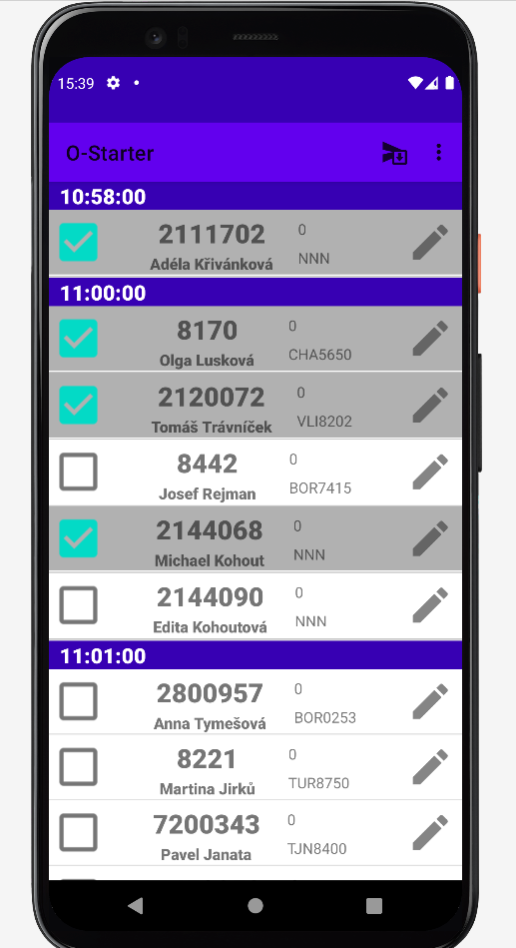Na obrazovku zobrazující startovní listinu je možné se dostat stisknutím ikony TODO u dotyčného závodu na hlavní obrazovce (viz obrázek 1).

Obrázek 3 - Obrazovka zobrazující startovní listinu

### Obrazovka zobrazující startovní listinu

Na obrazovce zobrazující startovní listinu jsou zobrazeny závodníci podle času, kdy startují. O závodnících jsou zobrazeny následující informace:

Pokud informace souhlasí, odklikněte závodníka stisknutím čtverečku v levé části. Pro změnu údajů o závodníkovi stiskněte ikonu „tužtičky“.

## Po závodě

### Ukončit závod

Po odstartování posledního závodníka je nutné závod ukončit. Tím se vytvoří seznam závodníků, kteří neodstartovali. Ukončit závod je možné buď tlačítkem zpět v levém dolním rohu nebo kliknutím na ikonu TODO vpravo nahoře (viz obrázek 3).

### Zobrazit změny

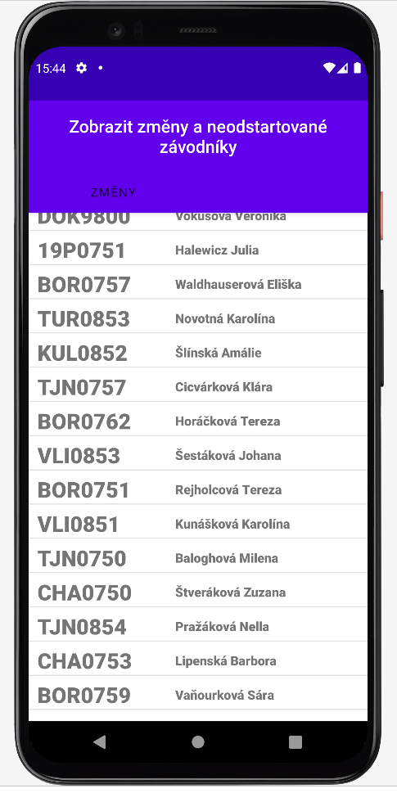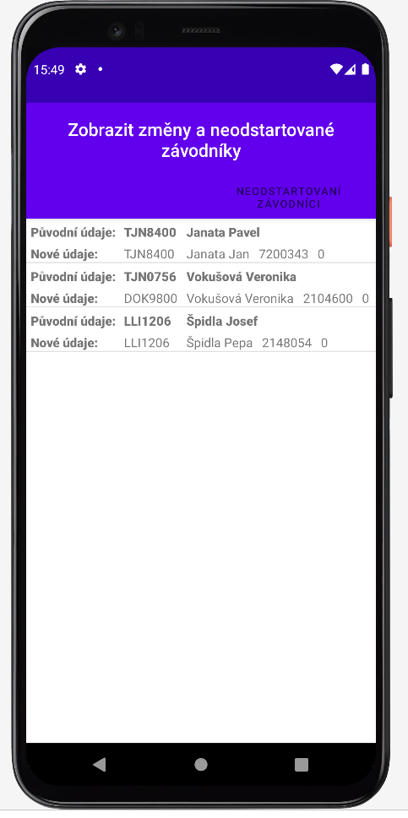Zobrazit změny a neodstartované závodníky je možné po stisknutí tlačítka „**ZOBRAZIT ZMĚNY**“ ve vyskakovacím menu závodu na hlavní obrazovce (viz obrázek 1) nebo v menu na obrazovce zobrazující startovní listinu (viz obrázek 3).

Obrázek 4 - Zobrazení změn a neodstartovaných závodníků

## Nápady na vylepšení

V případě, že by aplikace nefungovala správně, nebo byste měli nápad na její vylepšení, neváhejte mě kontaktovat na emailu [v.kostejn.experimental@gmail.com](mailto:v.kostejn.experimental@gmail.com).

*Snad Vám tato aplikace alespoň trochu ulehčí práci!*

**Víťa Koštejn**